Министерство образования и науки Российской Федерации
Управление образования администрации города Тулы
Муниципальное бюджетное общеобразовательное учреждение –
средняя общеобразовательная школа № 63
имени Маршала Советского Союза Г.К. Жукова
Привокзального района

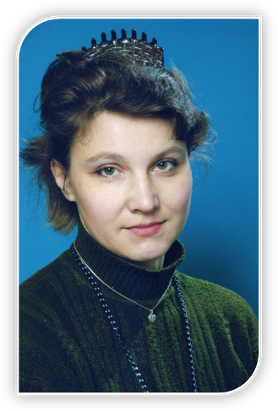

Тула, 2014
Самоанализ обобщенного опыта педагогической деятельности
Борзовой Надежды Викторовны,
учителя физики МБОУСОШ № 63

Содержание

- Введение...................................................................................................................................................3
  - Сведения об авторе..............................................................................................................................3
  - Тема самообразования.........................................................................................................................3
- Особенности условий формирования опыта.............................................................................3
2.1 Проблемы изучения курса физики в школе...............................................................................3
2.2 Начало формирования собственной педагогической системы..........................................3
2.3 Авторская позиция в образовании.................................................................................................4
- Актуальность и перспективность работы.................................................................................. 4
- Научно-методический анализ выбранной педагогической системы............................. 4
4.1 Теоретическая база и своеобразие опыта....................................................................................4
4.2 Основоположники технологии развития творческих способностей...............................4
4.3 Ведущая идея использования педагогической системы в деятельности........................5
- Технология опыта развития творческих способностей учащихся.....................................5
  - Новизна и своеобразие творческого замысла............................................................................6
  - Оптимизация урока физики.............................................................................................................7
  - Разнообразие форм и методов обучения классно-урочной системы...............................7
  - Элективные курсы................................................................................................................................8
  - Возможности внеклассной работы................................................................................................8
  - Выездные школы и экспедиции......................................................................................................9
  - Организация работы НОУ «ПУТЬ К ИСТИНЕ».......................................................................9
- Прогнозирование результатов обучения и развития учащихся........................................10
6.1 Выводы ....................................................................................................................................................10
6.2 Педагогические затруднения.........................................................................................................10
6.3 Перспективы реализации представленного опыта...............................................................10
- Литература.............................................................................................................................................11
Приложения..........................................................................................................................................12
Что пользы тебе, если весь мир приобретешь, душу же свою погубишь?
Преподобный Никон Оптинский
- Введение
1.1 Сведения об авторе
Надежда Викторовна Борзова – учитель физики высшей квалификационной категории, имеющая высшее образование и 20 летний стаж педагогической работы. Возглавляю ШМО классных руководителей МБОУСОШ № 63, являюсь руководителем научного общества учащихся «ПУТЬ К ИСТИНЕ». Отмечена грамотами и благодарностями школы, РОНО, МОУ ДОД «ДД(Ю)Т», ГУО за успехи в реализации учебно - воспитательного процесса и творческий вклад в формировании личности учащихся.
1.2 Тема самообразования
Тема самообразования: оптимизация урока физики через развитие творческих способностей учащихся.
Цель: выявить наиболее оптимальные для урока физики способы развития творческих способностей учащихся и апробировать их.
Средства достижения цели: использование наиболее эффективных приемов активизации познавательной деятельности учащихся.
2. Особенности условий формирования опыта
2.1 Проблемы изучения курса физики в школе
Преподавание курса физики вскрыло ряд проблем: формирование физической картины мира требует интегрированного подхода, анализа накопленного опыта и духовно-культурных ценностей предыдущих поколений и самого субъекта познания; при этом классно-урочная система дает невысокие результаты; методика образования отстает от развития цифровых технологий.
Поэтому для достижения поставленной цели я полагаюсь на знания и навыки учащихся. В мою жизнь прочно вошло правило К.Д. Ушинского, который говорил, что на долю воспитанника должно оставаться столько труда, сколько могут одолеть его молодые силы.
2.2 Начало формирования своей педагогической системы
На начальном этапе своего самоопределения, я увидела большую текучесть педагогических кадров и поняла, что имея стремление к познанию, ребенок не всегда имеет возможность раскрыть свои таланты. Первыми наставниками на пути творческого развития детей для меня стали педагоги школы №8 г. Тулы: Л.В. Бубенина, В.М. Аврутин, методист ТОИРО Т.А. Беднягина. В формировании педагогического опыта огромное влияние оказали преподаватели ТГПИ Н.Н. Сотский и В.В. Северьянов, директор МБОУСОШ № 63 Н.Н. Трушина.
В Новом завете написано: «Любите наставников ваших, и дастся вам!» Результатом совместного труда стало активное развитие познавательных интересов моих учеников в процессе приобретения знаний по физике.
2.3 Авторская позиция в образовании
Я выдвинула гипотезу, что развить творческие способности учащихся можно с помощью личностно-ориентированных развивающих технологий через интеграцию предметов, проектную деятельность и использование ИКТ на уроках физики и во внеурочной деятельности.
Основополагающими принципами моего опыта стали:
Единение научности в образовании, компетентности в развитии, нравственности и духовности в воспитании.
3. Актуальность, перспективность работы
Анализируя мировую практику последних лет и президентскую программу модернизации образования, можно утверждать, что выбранные мною личностно-ориентированные технологии являются ведущими. Они направлены на результат деятельности и развивают конкурентоспособность и компетентность человека.
4. Научно - методический анализ выбранной педагогической системы
4.1 Теоретическая база и своеобразие опыта
Теоретической базой опыта являются положения Л. С. Выготского, А. Н. Леонтьева, Д. Б. Эльконина, П. Я. Гальперина о системно - деятельностном подходе к обучению, Н.И. Запрудского об интегральных технологиях обучения, А.Н. Крутского, Л.А. Ивановой о психодидактике и технологиях в преподавании физики, Е.С. Полант, О.В. Лебедева о новых образовательных технологиях, основанных на компетентностном подходе к обучению учащихся.
К духовной составляющей этого вопроса назидает житие святителя Луки Войно-Ясенецкого, жизнь А. Эйнштейна, Г.Галилея, Д.И. Менделеева, И. Ньютона, которые через всю свою жизнь пронесли веру в Господа и верность науке. Святой Иоанн Кронштадский писал, что таланты нужно употреблять в дело.
4.2 Основоположники технологии развития творческих способностей
Проблемой развития творческих способностей учащихся занимались многие известные ученые: М.Планк, А.Эйнштейн, П.Капица и другие. А.В. Усова считает их частью воспитания, В.Г. Разумовский рассматривает их в психологии творчества, как вид деятельности человека, результатом которой является продукт, обладающий новизной и общественной значимостью. Творчество - высшая форма активности и самостоятельной деятельности человека.
4.3 Ведущая идея использования педагогической системы в деятельности
Главный акцент современного образования делается на активных индивидах, осознающих глобальные проблемы человечества. Они и являются точкой отсчета наших действий. Поэтому я поставила для себя цель направить эти действия, определить величину этого вектора. Всегда нужно помнить, что не все, что мы узнаем, нас назидает, полученные знания могут действовать во вред.
Апостол Павел говорит: «Если имею всякое познание и всю веру, так что могу и горы переставлять, а не имею любви, - то я ничто» (1 Крф, 13,2). Отсюда видно, что направление деятельности определяют природные таланты, а количество действия зависит от нравственно-культурных ценностей.
Ведущую идею своей педагогической системы я сформулировала так: личность, готовую к самореализации, необходимо направить на результат, соответствующий творческим способностям человека, соразмерно с его духовными силами.
5. Технология опыта развития творческих способностей
Подтвердить гипотезу и осуществить компетентностный подход на уроке физики и во внеурочной деятельности стало возможным с методом проектов - педагогической технологией, позволяющей школьникам интегрировать имеющиеся знания, создавать новый, практически значимый продукт.
Я провела диагностику соответствия мотивационной сферы ключевым компетентностям учащихся МБОУСОШ №63 (приложение 1 - 1.1). В опросе участвовали все школьники 8 классов. В 8Г используются мною обычные методы классно-урочной системы, в 8 А, 8Б, 8В - проектные методы в рамках урока физики, кроме того учащиеся 8Б класса активно занимаются этой наукой и во внеурочное время, являются членами НОУ МБОУСОШ №63.
Анализ ответов показывает, что все дети любят опыты, их деятельность направлена на практику (приложение 1 - 1.4). Диаграммы 1.2-1.4 (приложение 1) выявляют 3 группы активности участников образовательного процесса: пассивных в 8Г, пассивно-активных в 8АВ, активных в 8Б. При этом отмечается тенденция смены пассивной деятельности (ориентированной на рассказ учителя и демонстрационный эксперимент) на активные формы: проектную индивидуальную деятельность, проект в группе, самостоятельные опыты, демонстрации, решение задач. Меняется и структура мотивации: она становятся более разнообразной, удельный вес ее выравнивается. Прослеживается гибкость личностной ориентации и стремление к самореализации в тех группах учащихся, где используется компетентностный подход и проектные методы, направленные на развитие творческих способностей учащихся (приложение 1 - 1.2). Диаграмма 1.3 (приложение 1 – 1.3) показывает, что с ростом активности коллективная деятельность в соавторстве меняется на самостоятельную проектную творческую деятельность, связанную наблюдением физических явлений. Отмечается желание сотрудничества в решении задач, в выполнении докладов и творческих работ. Поэтому информированность ученика не является приоритетной, более важно, когда мои дети владеют ключевыми и предметными компетентностями. С ростом учебно-познавательных и информационных навыков, меняется структура компетенции коммуникации и самосовершенствования (приложение 1), что может привести к замкнутости, эгоцентризму. Поэтому нужно заботиться и о духовной составляющей этого вопроса, об умении школьников разрешать возникающие проблемы.
5.1 Новизна и своеобразие творческого замысла
Проектная деятельность, таким образом, способствует развитию творческих способностей, является наиболее эффективной, но таит в себе ряд опасностей личностного роста, удаляя учащегося от индекса реальных возможностей. Поэтому основополагающие принципы и ведущая идея моего опыта связанны с триединством педагогических действий: научностью, компетентностью и духовностью образования (приложение 2 – 2.1,2.2).
В настоящий момент времени я решаю проблему отставания образовательных методик от ИКТ, мы с учениками создаем собственные цифровые ресурсы: видеофильмы, видеобанк физического эксперимента, учимся создавать мультимедиадиски, электронные учебники (приложение 9). Во всем этом меня поддерживают дети, являются соавторами этого творческого процесса.
Индивидуальную систему я реализую не только на уроке, но и вне урока. Мною была апробирована методика использования творческих работ путем активизации визуально-кинестетического, аудиального каналов восприятия информации (приложение 3), техника использования творческих работ учащихся на уроке физики путем активизации ассиметрии головного мозга (приложение 4). Был опубликован ряд работ (приложения 5,9), в том числе и в интернете (http://school63.70.mb.ru; http://www.tayger2008.narod.ru).
5.2 Оптимизация урока физики
В процессе исследования оптимизации урока физики наиболее удачными методами, позволяющими вносить изменения в обучение и варьировать ходом урока, стал для меня эксперимент и формализованный метод системного подхода, основанный на возрастной периодизации и интегрированном изучении курса физики с учетом педагогических инноваций.
Анализ школьной документации показывает, что качество знаний учащихся 7-11 классов, в которых я работаю, растет (приложение 6-6.1), через интеграцию, информатизацию и проект развиваются детские творческие способности (приложение6-6.2). При этом выявлена тенденция активности во всех экспериментальных группах, определены не только количественные, но и качественные возможности самореализации (приложение 7).
Оптимальный режим физики определяют субъект - объектные отношения, поэтому ведущими становятся ключевые метапредметные компетенции не только школьника, но и педагога: ценностно-смысловая, общекультурная, информационная, коммуникативная, социально-трудовая и личностного роста.
Воспитать молодых людей, приумножающих культурное наследие, можно только изменив себя, используя мудрость опыта предыдущих поколений и современные технологии (приложение 9).
5.3 Разнообразие форм классно-урочной системы
Классно-урочная система насыщена для меня разнообразными формами работы. С 1993 года в своей работе применяю активные формы и методы обучения: урок-диспут, урок-диалог, урок-восхождение, урок-дискуссию, урок-интервью, конференции. Использую приемы занимательного изложения учебного материала: применение в быту, использование на эстраде, в кино, в фокусах и играх, притчах, предрассудках, парадоксах, в истории науки (приложение 4). Большую часть материала связываю с экологическими проблемами (приложения 5, 9). Разработала программу, соответствующую экологическому минимуму урока физики, использую эту тему при подготовке учащихся к проектно-исследовательской деятельности (приложение 5).
Для развития способностей детей использую вербально - знаковые модели, разработанные мною самостоятельно на основе опыта В.Ф. Шаталова: таблицы, схемы, чертежи, алгоритмы работы, использую практическое моделирование, в том числе домашний эксперимент (приложение 3). При повторении изученного материала и при проверке ЗУН интересны творческие формы работ, например физические сказки.
С интенсивным внедрением компьютерных технологий и техники, считаю вышеперечисленные приемы малоэффективными. Предпочтение в своей работе с 2007 года стала отдавать проектной деятельности, так как за короткие сроки результативность и качество работы резко увеличилось (приложения 6,7).
Проектно–исследовательская деятельность выступает как технологический инструмент оптимизации урока физики, развивая творческие способности учащихся. Мотивы самореализации, самоопределения, самосовершенствования побуждают детей к действию, формируют учебно-познавательную активность и личностную компетенцию школьников (приложение 7). Неоценимую помощь предоставляют информационные компетенции, в том числе презентация, моделирование и видеомонтаж.
5.4 Элективные курсы
Внеклассные мероприятия углубляют и расширяют знания учащихся, полученные на уроке, повышают интерес к предмету, ценностно-смысловую компетенцию педагога и учащихся. Межпредметные связи организую на занятиях созданного мною элективного курса «Физика вокруг нас», на конференциях, тематических вечерах и неделях физики (приложения8,9).
5.5 Возможности внеклассной работы
Внеклассные занятия помогают мне лучше узнать индивидуальные способности учеников, выявить одаренных детей, направить их творческий потенциал.
Содержание занятий и формы их организации должны быть всегда интересны и полезны учащимся (приложение 2-2.1). Любое дело подарит радость ребенку, если вызовет у него положительные эмоции (приложение 1). Образовательная система, обеспеченная проектно-исследовательским инструментарием, нацеливает ученика и учителя на конечный результат: на самостоятельное приобретение умений и навыков деятельности, на решение возникающих проблем. Комплексное внедрение компетентности, научности и духовности способствует личностному росту педагогов и учащихся (приложение 2).
Инновационные методы развития творческих способностей на физике показали, что у учащихся отмечается значительный рост познавательной активности на уроках и дома, знания и умения стали прочнее и глубже, прослеживается тенденция к росту качества знаний. Если при традиционном подходе качество знаний составляло 45-47%, то при использовании метода проектов оно поднялось до 63-78%. Кроме того, удается включить в активную познавательную деятельность слабых учеников, повысить их интерес к предмету, осуществить поэтапный контроль и коррекцию знаний, приучать к самооценке результатов своего труда (приложение 7).
5.6 Выездные школы и экспедиции
Во внеклассной работе я использую выездные школы, учебные экскурсии, экспедиции. Очень тесно в этом направлении сотрудничаю с МОУ ДОД «ДД(Ю)Т», ОЦРТД и Ю, ИНОТ, МОУДОД «Станция юных техников», с городским научным обществом учащихся «Полет». Начато сотрудничество с ТГПУ и Свято-казанским храмом по реализации концепции духовно-нравственного воспитания в обучении.
Таким образом, исследовательская и творческая деятельность учащихся позволяет формировать и развивать образовательные компетенции не только у детей, но и способствуют моему личностному росту (приложения 5,9).
5.7 Организация НОУ «ПУТЬ К ИСТИНЕ»
Научное общество учащихся МБОУСОШ №63 «Путь к Истине» было создано мною в 2005-2006 учебном году. Освоение общеучебными навыками, самоопределение и нравственно- патриотическое воспитание определяют основные направления деятельности этого сообщества школьников. Учащиеся объединены по пяти основным секциям: начальных классов, эстетической, естественнонаучной, секцией гуманитарных наук, секцией нравственно-патриотического направления, включающей основы православной культуры. Деятельность школьников направлена на поисковую работу, проведение практикумов и лабораторного эксперимента, участие в олимпиадах, конференциях и семинарах (приложения 6.2,8). Организуются выездные школы. Запланированы научные экспедиции, оздоровительный лагерь. Все это способствует личностному росту, как педагогов, так и детей (приложение 9).
Результатом работы НОУ является создание издательского отдела МБОУСОШ63. Созданы видеофильмы, школьный экологический сайт, организована печать иллюстрированных детских альбомов, научных проектов, газеты «Соrоkа.ru».
6. Прогнозирование результатов обучения и развития учащихся
Спланированные целенаправленные действия показали верность прогноза о повышении качества знаний, особенно в тех классах, где я активно внедряю свою педагогическую систему (приложение 6- 6.1). Показателем развития творческих способностей является количественная и качественная оценка участия детей в проектно - исследовательской деятельности (приложения 2,6,7). Возможным оказалось решение проблем, связанных с преподаванием физики, создание школьниками цифровых ресурсов и печать.
6.1 Выводы
В ходе своей педагогической деятельности я выявила наиболее оптимальные для урока физики способы развития творческих способностей учащихся и апробировала их на практике. Гипотеза удачного использования интеграции, информатизации и проектной деятельности подтвердилась, однако более широким направлением оптимизации учебного процесса по физике является технология компетентностного подхода к обучению, реализующаяся через проектную деятельность.
6.2 Педагогические затруднения
При этом следует прогнозировать результаты обучения и развития учащихся, заботиться о соответствии творческих способностей человека его духовным силам. Имеются опасности, связанные с эгоизмом, с дисбалансом структуры личностного роста учителя и ученика (приложения 1.3,2).
6.3 Перспективы реализации представленного опыта
Хочется надеяться, что представленная педагогическая система найдет отклик и поддержку единомышленников как в школе № 63, так и в городе. А с помощью совместных усилий и единения в Туле появится детское телевидение, профессиональные юные журналисты и исследователи.

«Всякому имеющему дастся и преумножится, а у неимеющего отнимется и то, что имеет». (Мф.,25,29)

7. Литература
- Божович Л. И. Проблемы формирования личности, М.,1997г.
- Борзова В.А., Борзов А.А. Развитие творческих способностей у детей, С.,1994
- Выготский Л.С. Умственное развитие детей в процессе обучения, т.5, М.,1969
- Гальперин П.Я., Котик Н.Р. К психологии творческого мышления, 1996
- Иванова Л.А. Активизация познавательной деятельности учащихся при изучении физики, М., 1983
- Запрудский Н.И. Современные школьные технологии. Минск, 2003.
- Концепция модернизации российского образования на период до 2010 года: Приказ Министерства образования РФ 11.02.02 №393//УГ 2002, №31
- Лебедев О.Е. Компетентностный подход в образовании//Школьные технологии №5, 2004
- Левитес Д.Г. Современные образовательные технологии. Новосибирск, 1999.
- Полант Е. Метод проектов: типология и структура, Лицейское и гимназическое образование, №9, стр. 9-17, 2002
- Разумовский В.Г. Развитие творческих способностей учащихся в процессе обучения физике, М., 1975
- Щукина Г. И. Педагогические проблемы формирования познавательных интересов учащихся, 1988

Изучение мотивации учащихся на уроке физики
Приложение 1

1.1 Результаты опроса в параллели 8 классов
8Г (пассивные) - класс, в котором используются традиционные методы классно-урочной системы.
8А, 8В (пассивно-активные) – классы, в которых используются проектные методы в рамках урока физики.
8Б (активные) – класс, в котором накоплен опыт использования проектного метода в рамках классно-урочной системы, учащиеся которого активно занимаются этой наукой и во внеурочное время, являются членами НОУ МОУСОШ №63.
Результаты в этих группах оказались следующими:

Что вам нравится при изучении физики?
а)решение задач -8%; 10%; 11%
б)демонстрация опытов -18%; 16%; 17%
в)индивидуальная проектная деятельность – 19%; 23%; 26%
г)рассказ учителем нового материала -17%; 13%; 10%
д)самостоятельное выполнение опытов -17%; 19%; 16%
е)ответ у доски -6%; 2%; 1%
ж)проектирование в группе – 3%; 17%; 19%.
Какое домашнее задание вы предпочитаете выполнять?
а)готовить доклады, творческие работы -5%; 15%; 10%
б)решение задач -6%; 10%; 12%
в)наблюдение физических явлений -19%; 32%; 40%
г)составление задач -5%; 6%; 7%
д)изготовление простых устройств, моделей -2%; 5%; 8%
е)решение задач повышенной сложности-1%; 2%; 3%
ж) работа в соавторстве с товарищами – 62%; 30%; 10%.
На каком уроке вам интересно?
а)на контрольной работе -0%; 2%; 3%;
б)на лабораторной работе -80%; 75%; 60%;
в)на уроке решения задач -4%; 6%; 8%;
г)на уроке изучения нового материала -29%;
д)не знаю -10%; 8%; 7%.

1.2-1.4 Диаграммы предпочтений в мотивации учащихся 8 классов

1.2 Что вам нравится при изучении физики?

1.3 Какое домашнее задание предпочитаете?

1.4 На каком уроке интересно?

Реализация ведущей идеи и принципов триединства на уроке и во внеурочной деятельности
Приложение 2

2.1 Диаграмма влияния на успеваемость учащихся технологии компетентностного подхода, реализуемую через проектную деятельность.

2.2 График влияния на самореализацию учащихся личностно – ориентированных развивающих технологий

В приложениях 2.1 и 2.2 измерения произведены в 10А классе, показывающем разнообразие амплитудных значений в диапазоне учебной мотивации.
Использование творческих работ при ИНМ и ЗИМ путем активизации визуально-кинестетического канала восприятия, аудиального канала
Приложение 3
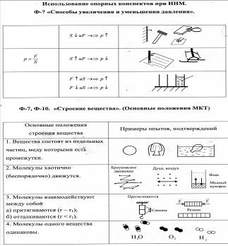
3.1 Авторские разработки вербально-знаковых моделей (таблицы, схемы, чертежи, алгоритмы работы)
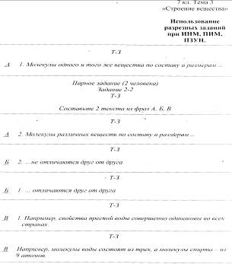
3.2 Практическое моделирование (постановка эксперимента, конструирование приборов и моделей)
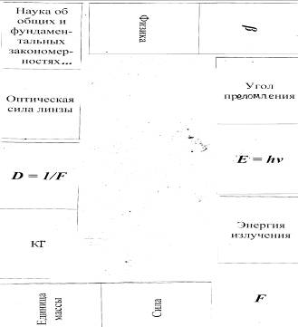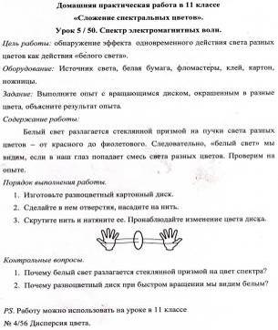
Использование занимательного изложения и творческих работ учащихся на уроке физики путем активизации ассиметрии головного мозга
Приложение 4
4.1 Перечень педагогических приемов
- Доклады и сообщения
- Иллюстрации современности
- Использование в технике
- Использование в быту
- Использование в литературе
- Фантастические ситуации
- Парадоксы
- Сопоставления
- Предрассудки
- Притчи
- Физические сказки
- Фокусы и игры
- Использование на эстраде, в кино
- История науки
- Проектные работы конференций

4.2 Фрагменты урока Борзовой Н.В. с применением техники НЛП (нейролингвистического программирования)

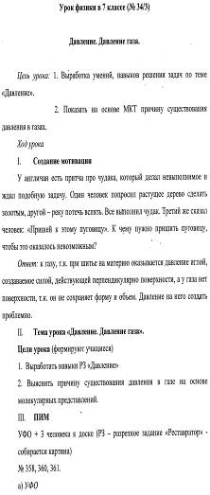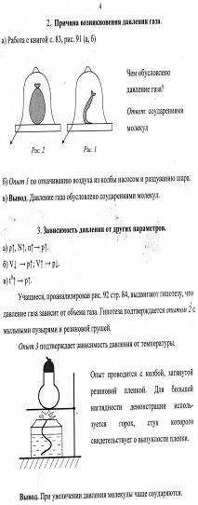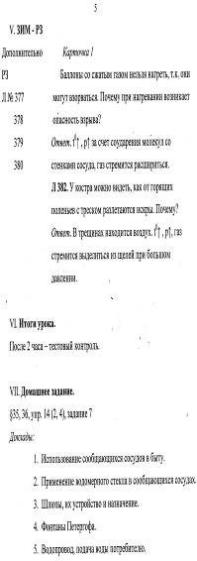
Распространение педагогического опыта
Приложение 5
Название опыта | Средства распространения опыта
Использование модульных технологий, 1994, 1998 | ШМО, РМО – творческий отчет учителя физики и математики
Создание оптимального психологического режима учащихся на уроке физики/Методические рекомендации, 1993, 1998, 2005 | ТГПИ - дипломная работа;  ШМО, педсовет-выступление, серия открытых уроков; брошюра
Проблемы подросткового и юношеского самоопределения при построении жизненной перспективы, 1999 | ТОИРО - дипломная работа,  интернет-проект
Использование методов НЛП (нейролингвистического программирования) в педагогической практике/психолого-педагогический опыт, диагностика, 2006, 2007 | Педсовет-выступление;  ШМО, РМО, брошюра, открытый урок
Межпредметные связи на уроках естественнонаучного цикла/Технология интеграции, 2005, 2010 | РМО – открытое заседание, публикация «Тула», № 42, 2005; http://www.tayger2008.narod.ru  Театр-студия «Эксперимент» - проект «Тульское оружие победы» -публикации «Тула» 4.03.10, «На службе Отечеству/Ветеранский вестник» №2, 2010
Проектно- исследовательская деятельность как способ активизации познавательной деятельности урока физики, 2007 | РМО - выступление, брошюры;  Городской семинар «Одаренные дети» - выступление, интернет-проект;  Государственный научно-исследовательский испытательный институт военной медицины - интервью
Проектно- исследовательская деятельность как способ активизации познавательной деятельности урока физики/Технология подготовки презентации, 2008, 2009 | МДОУ № 125 комбинированного вида для детей с нарушением зрения, Храм святого благоверного князя Александра Невского – детский альбом о Туле НОУ МОУСОШ №63, иллюстрированный альбом «Подвиг космических первопроходцев» НОУ «ПУТЬ К ИСТИНЕ», выступление в воскресной школе; экскурсии
Организация работы научного общества учащихся «ПУТЬ К ИСТИНЕ», 2007 | Интернет - школьный портал, сайт презентаций, сайт МОУСОШ №63, экологический сайт МОУСОШ№63  http://school63.70.mb.ru; http://www.tayger2008.narod.ru
Элементы экологии в курсе физики/Программа с внедрением экологического стандарта на уроках физики, 2006 | ШМО, РМО – брошюра, открытый урок
Проведение физического лабораторного эксперимента, 2005 | РМО – материалы, выступление, выпуск брошюры РМО Привокзального р-на г. Тулы
Безопасный урок физики | Городской семинар по охране труда – выступление, мульти-презентация, сайт http://school63.70.mb.ru
Опыт работы по активизации творческой деятельности учащихся на уроке физики, 2009, 2010 | Педсовет-выступление;  Городской конкурс школ ко дню открытых дверей – открытый урок, видеофильм «Приумноженные таланты» НОУ МОУСОШ № 63
Воспитательная работа с трудными учащимися на уроке и после урока, 2010, 2012, 2013-2014 | Педсовет – видеопрезентация,  Интернет - http://school63.70.mb.ru, Всероссийский конкурс педмастерства http://www.educontest. net
Оптимизация урока физики через развитие творческих способностей учащихся, 2010, 2012, 2013-2014 | ШМО, РМО – выступление, интернет-проект http://school63.70.mb.ru, http://www.educontest. net, Школьный общеобразовательный портал
Сайт учителя физики, педагога-психолога  «Обучение с увлечением» 2013 | Интернет http://www.nsportal.ru/nadezda-borzova
Оптимизация урока физики через интеграцию, информатизацию и проектную деятельность школьников
Приложение 6

6.1 Таблица показателя качества знаний учащихся 7-11 классов

Вид группы | 1 триместр 2011-2012 | 2 триместр 2011-2012 | 3 триместр 2011-2012 | 2011-2012 учебный год
Пассивные | 45% | 47% | 49% | 47%
Активно-пассивные | 56% | 65% | 68% | 63%
Активные | 69% | 79% | 86% | 78%

6.2 Диаграмма спектра деятельности, позволяющего повышать творческие способности учащихся

Диаграмма представлена для активной группы участников эксперимента.

Творческая активность школьников
Приложение 7

7.1 Таблица участия 8-классников в физических проектах

Учебный год | 8Г | 8АВ | 8Б
2005-2006 | 4 | 6 | 25
2006-2007 | 10 | 14 | 50
2007-2008 | 20 | 29 | 62
2008-2009 | 32 | 43 | 72
2009-2010 | 47 | 59 | 84
2010-2011 | 54 | 67 | 93
2011-2012 | 65 | 82 | 100
Дополнительные возможности самореализации, %: | 35 | 18 | 0/качества

7.2 Диаграмма количественного прироста показателя творческой активности школьников

Интегрированный подход к изучению физики
Приложение 8

8.1 Программа элективного курса
для учащихся 8 класса предпрофильного обучения
«Физика вокруг нас»
Борзовой Надежды Викторовны
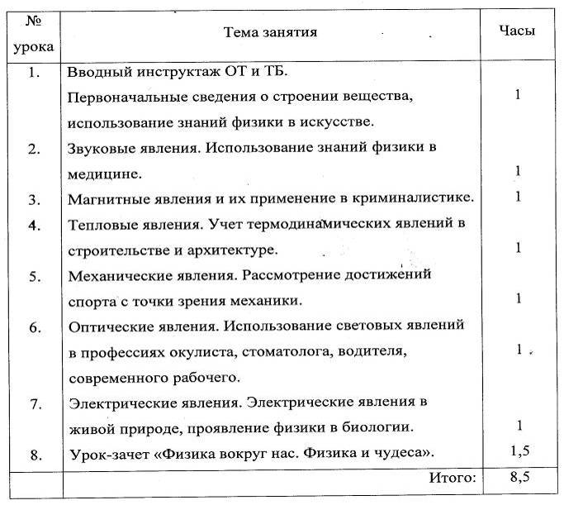
Представленная авторская программа составлена на основе стандартов образования основной школы в качестве предпрофильного обучения по физике в соответствии с Базисным учебным планом ОУ по 1 часу в неделю на четыре параллели 8 - х классов. Курс каждой группы расчитан на 8,5 часов за учебный год. В целом, он составляет 34 часа во всех параллелях 8 - х классов.
8.2 Информация о научно-исследовательской и проектной деятельности НОУ МБОУСОШ № 63
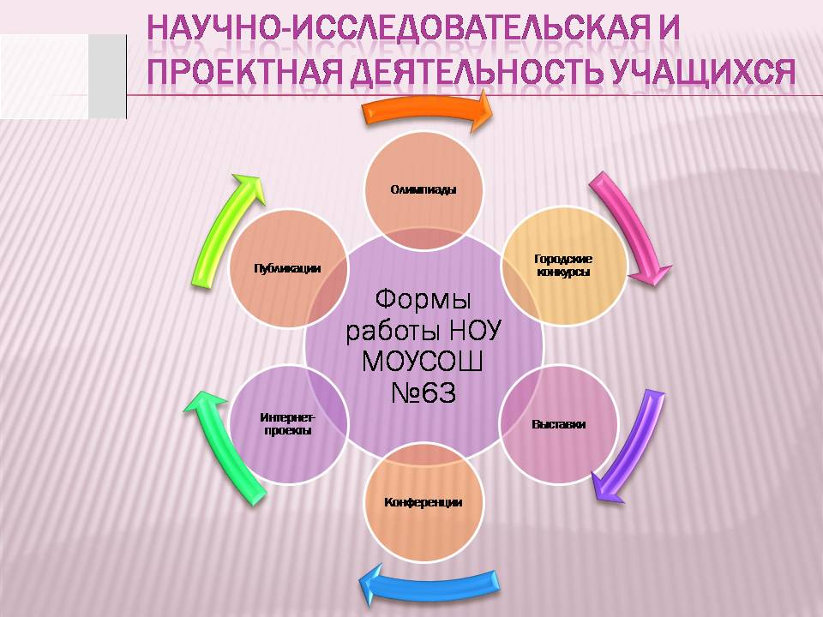
Проектная деятельность учащихся включает разнообразные формы работы:
- Участие в предметных олимпиадах
- Конкурсах, в том числе международных,
- Выставках,
- Конференциях,
- Интернет-проектах,
- Публикациях. Это школьная печать, видеофильмы, сайты, просветительская деятельность.

Таблица участия школьников в олимпиадах по физике учителя Борзовой Н.В.
Год/Вид олимпиады | Ежегодная Всероссийская олимпиада школьн./гор. тур | Всероссийские заочные олимпиады | Международные заочные олимпиады
2005 | 1 | 1 | -
2006 | 2 | 6 | -
2007 | 1 | 10 | 1
2008 | - | 6 | -
2009 | 1 | 12 | 1
2010 | 2 (1 призер) | 21 | 2 (1 ребенок-инвалид,ОВЗ)
2011 | 4 победителя (100 баллов) олимпиады «Наследники Левши» | 24 | 7
2012 | 4 | 36 | 12 (4 ребенка с ОВЗ)
2013-2014 | 1+ 7 «Наследники Левши» | 39 | 10
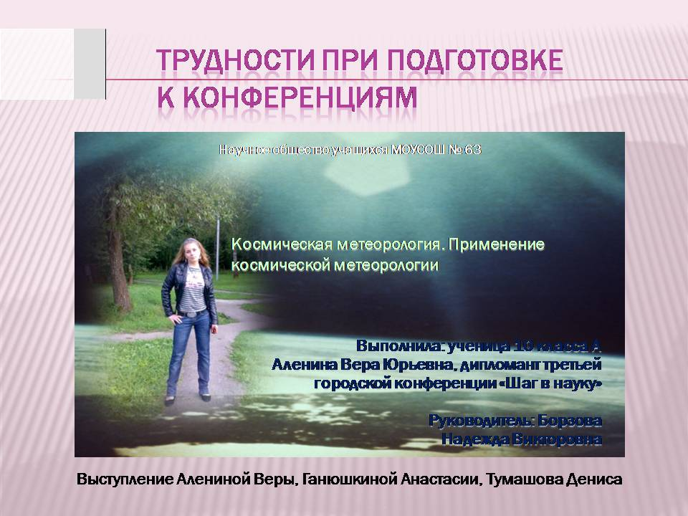
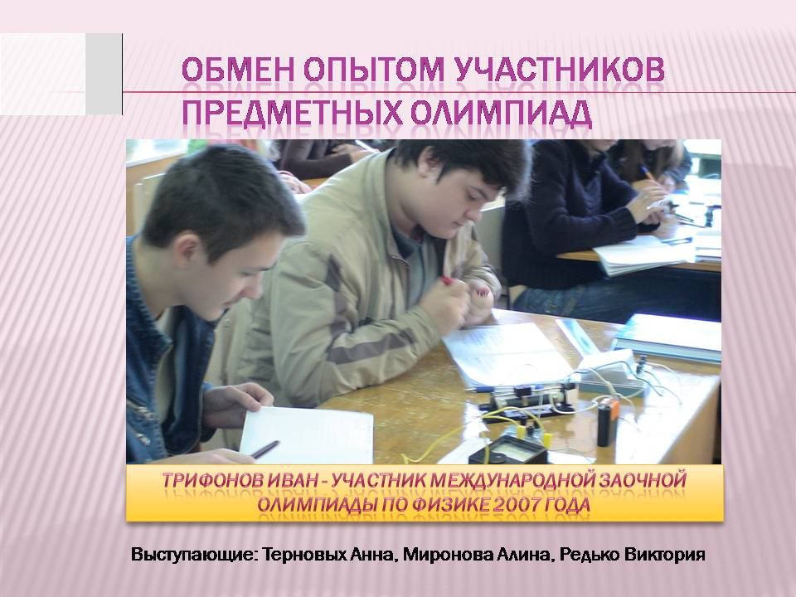
Научно-исследовательская деятельность школьников выявляет и развивает природные дарования, не мешая основным увлечениям ребенка.
Так, победитель международных спортивных соревнований Митюшин М. участвовал во Всероссийском заочном конкурсе научных и творческих работ «Меня оценят в 21 веке».
Самые талантливые дети стали стипендиатами города: это Саушкин Роман, Загородняя В., Долгова Ю., Архангельский Ф. Лентяев И. в 2007 году стал дипломантом 1 степени Всероссийского детского форума «Зеленая планета» за создание школьного экологического сайта. В 2012 году МБОУСОШ № 63 обрела 8 дипломантом Международного конкурса «Хрустальная пирамида».
Фильм «Приумноженные таланты»
Приложение 9
9.1 Программа творческой мастерской «Приумноженные таланты»
10.10-10.13
- Организация НОУ
(Борзова Н.В. , презентация)
10.13-10.15
- Научно-исследовательская и проектная деятельность учащихся
(Борзова Н.В.)
10.15-10.16
2.1 Обмен опытом участников предметных олимпиад
(Терновых А., Миронова А., Редько В.)
10.16-10.17
2.2 Трудности при подготовке к конференциям
(Аленина В., Ганюшкина А., Тумашов Д.)
10.17-10.18
2.3 Особенности конкурсного отбора
(Прокопченкова В, Бурова В., Ватулина А., Лункина Д.)
10.18-10.19
2.4 Организация выставок
(Мишин В., Мнацаканян Э., Мефодин М., Попов И.)
10.19-10.20
2.5 Школьная публицистика
(Аленина В., Гарина О., Данилова Е.)
10.20-10.30
- Мастер-класс по созданию фильмов
(Борзов М.)

Муниципальное общеобразовательное учреждение – средняя общеобразовательная школа № 63 имени Маршала Советского Союза Г.К. Жукова

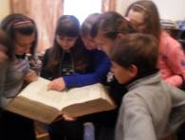
ПРИУМНОЖЕННЫЕ ТАЛАНТЫ
Творческая мастерская по обмену опытом участников НОУ МБОУСОШ № 63 «ПУТЬ К ИСТИНЕ»

Руководитель:
Надежда Викторовна Борзова
Тула 2012

9.2 Видеофильм «Приумноженные таланты»
Обмен опытом участников НОУ МБОУСОШ № 63 «ПУТЬ К ИСТИНЕ»
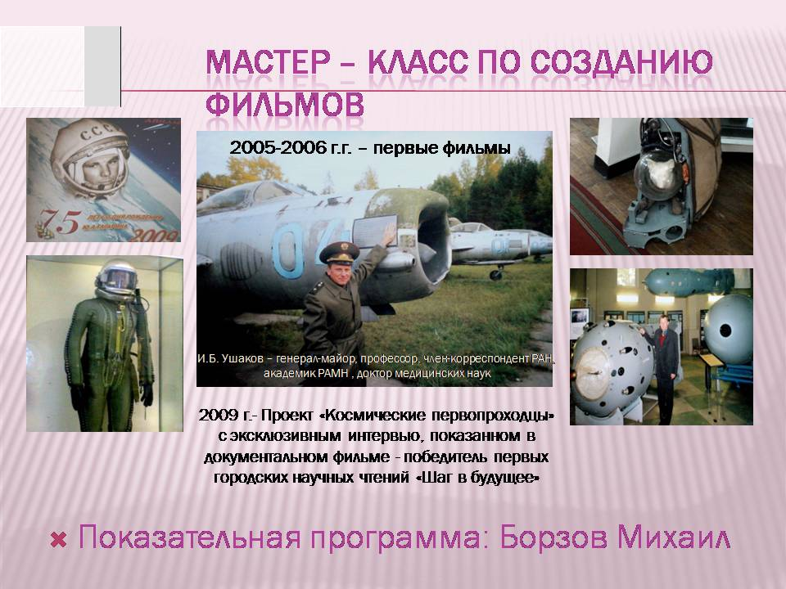
Продолжительность – 20 минут
Продолжительность - 20 минут
Формат - MPEG 2

Формат – MPEG 2

